续上：SVM中的kernel

# 带Kernel 的linear regression

## kernel可应用到别的算法，不仅仅在SVM

## 一、常见kernel

* 多项式：二维到三维

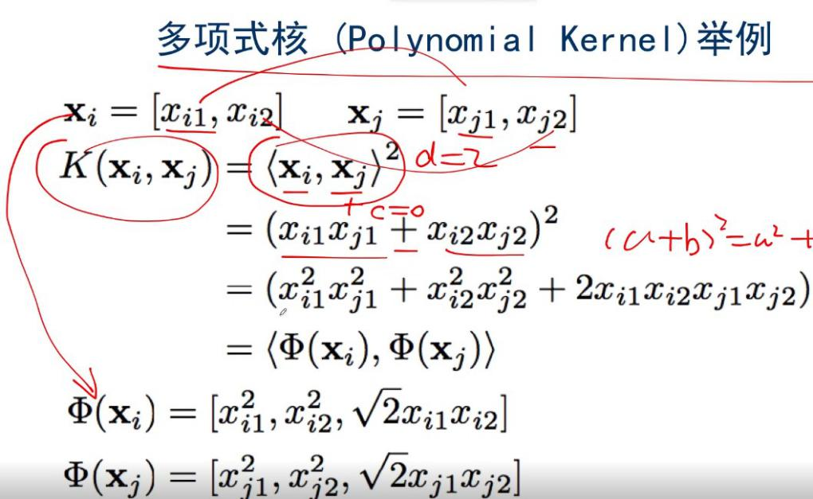

* 高斯核函数（需要正规化）

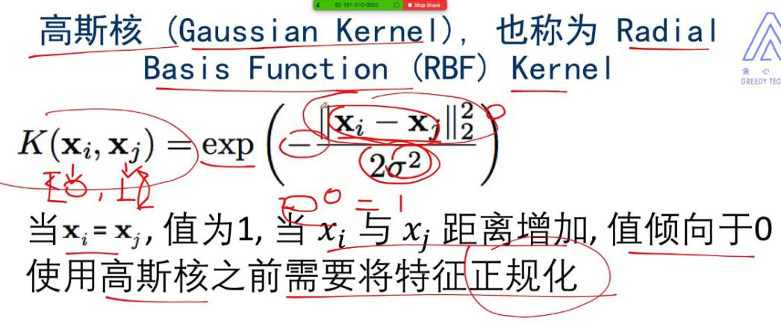

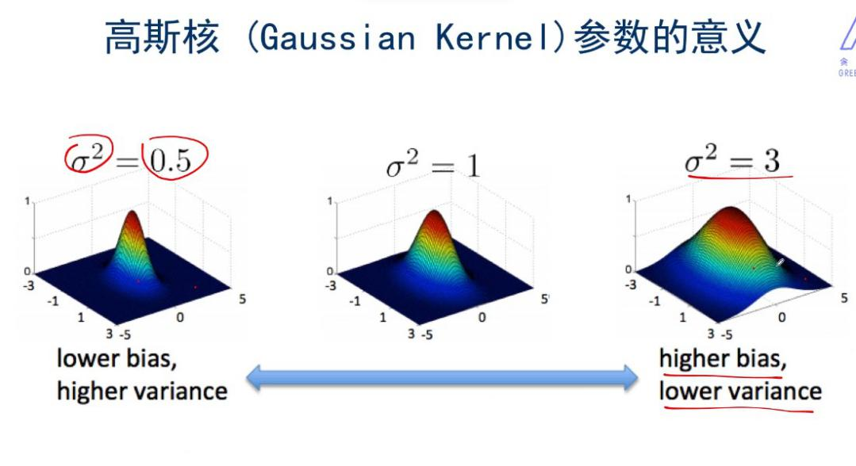

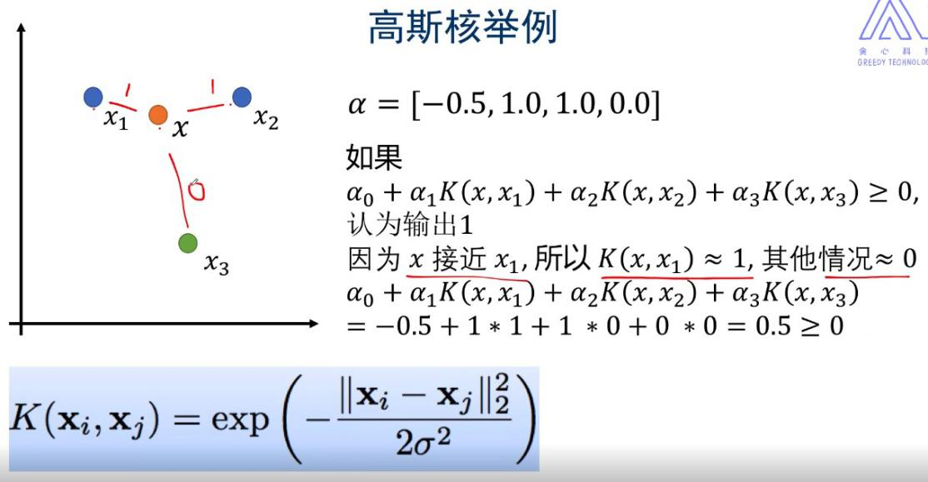

* sigmoid kernel

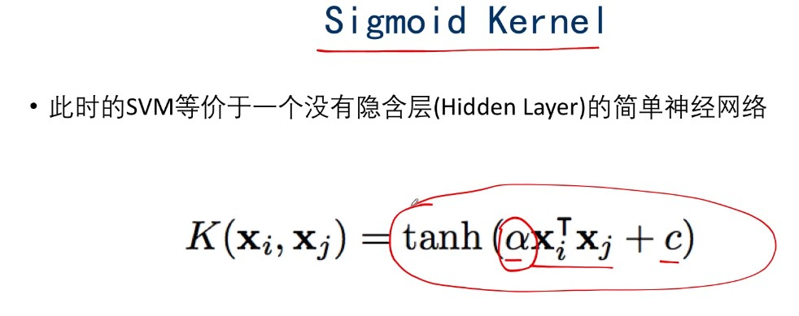

* cosine similarity kernel

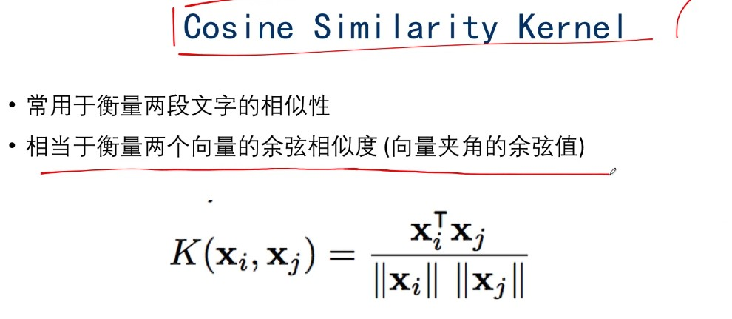

* chi-squared kernel

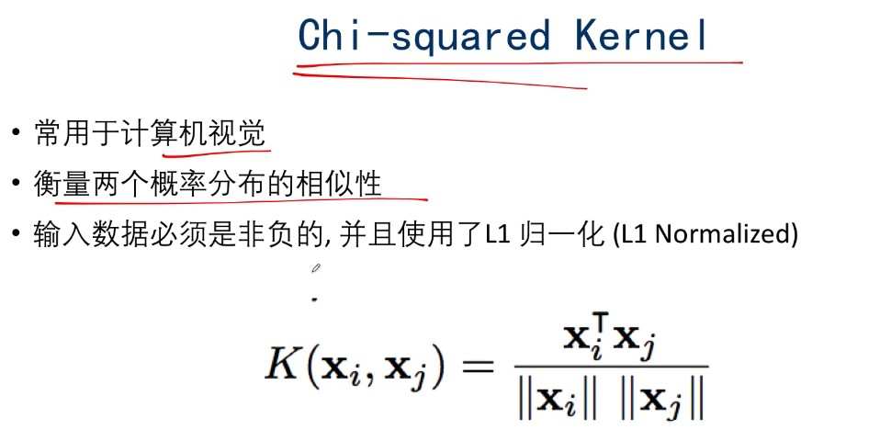

## 二、linear regression 曲线

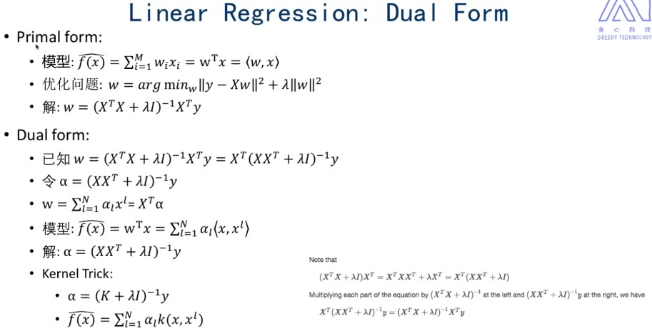

## 三、带kernel 的PCA

如果我们将m个数据点映射到一个>=m维空间中，就能很容易地构建一个超平面将数据点做任意分类。

PCA定义：

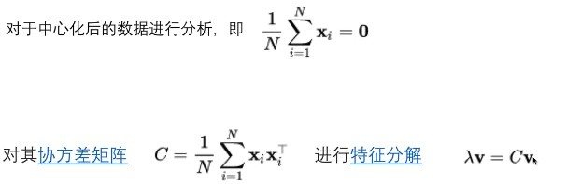

### 3.1 PCA降维过程

牺牲一部分信息，过滤掉一些干扰（信息压缩，信息的损失最少）

有两个特征值，保留大的（方差最大的方向）

第2步：使得均值在原点，即均值为0

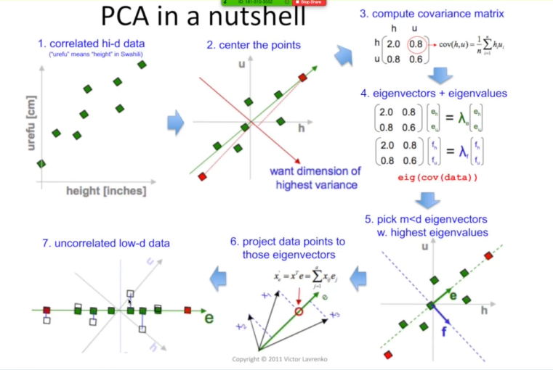

### 3.2 kernel PCA

实例：

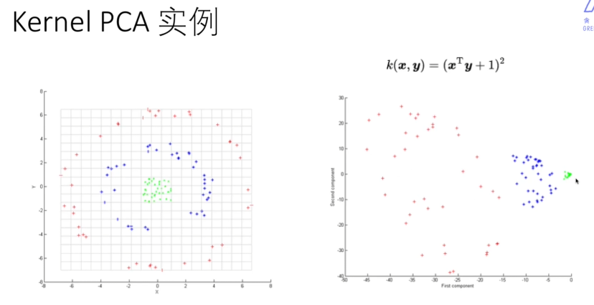

先kernel投影到高维空间，再用PCA降维

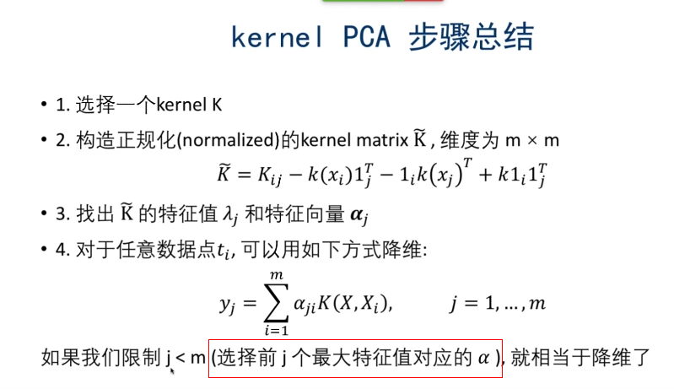

线性-->非线性

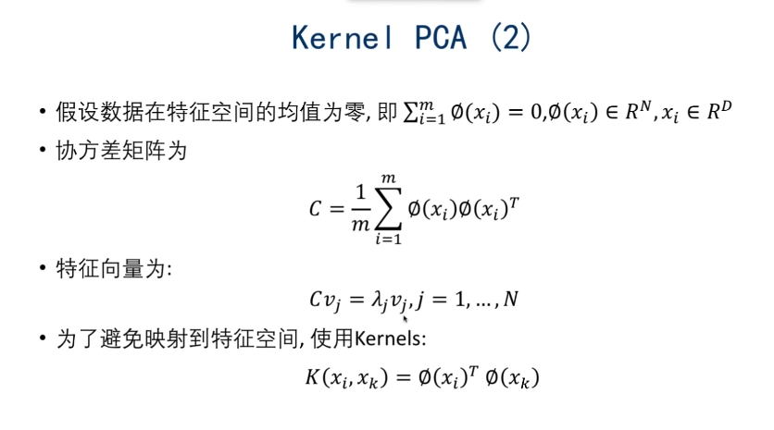

使用kernel

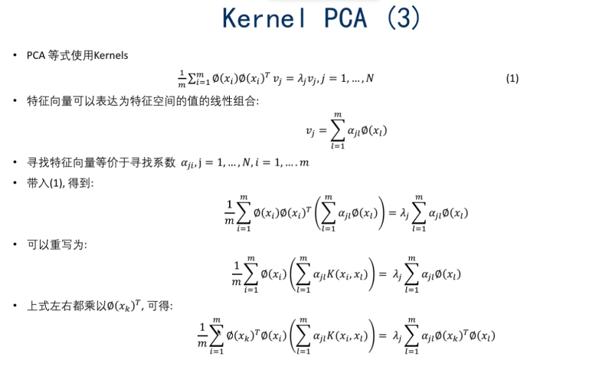

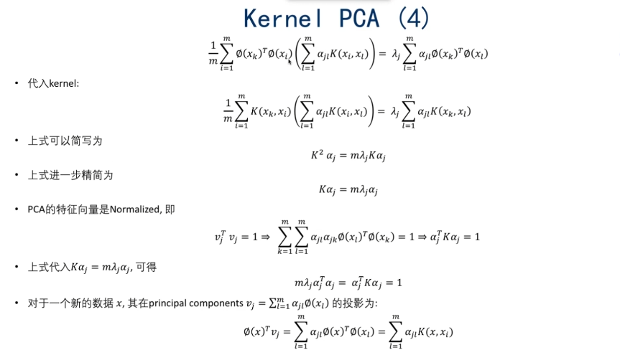  
结论：只需要用kernel函数，不用先映射到一个高维空间

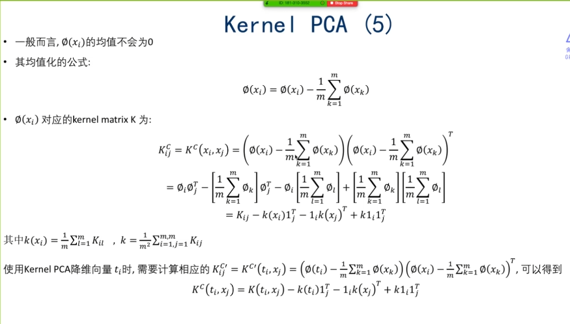

PCA后的Kernel和原来的kernel不是同一个kernel

### 3.3 kernel的选择与参数

#### 3.3.1 交叉验证（cross validation）

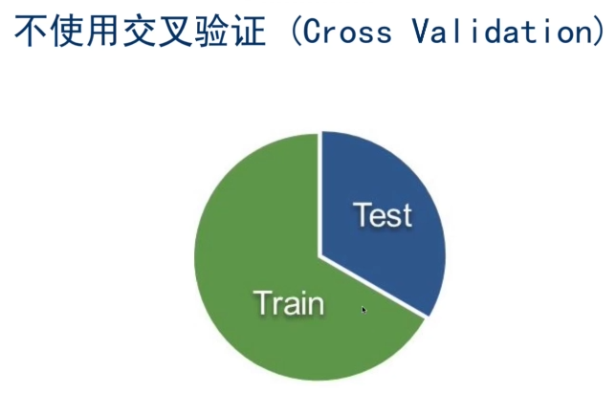

调参：选择validation

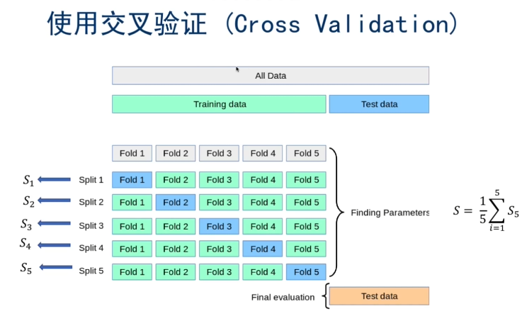

|  |
| --- |
| parameter_candidates = [  {‘C’:[1,10,100,1000],’kernel’:[‘linear’]}  {‘C’:[1,10,100,1000],’gamma’:[0.001,0.0001],’kernel’:[‘rbf’]}  ]  clf = GridSearchCV(estimator = svm.SVC(),param_grid=parameter_candidates,cv = 5,n_jobs = -1) //n_jobs 多线程，=-1用所有的CPU  clf.fit(X_train,y_train) |

#### 3.3.2 VC维

<https://www.zhihu.com/question/31727466>

为什么用kernel更加容易计算

理论：它反映了模型的学习能力,VC维越大,则模型的容量越大

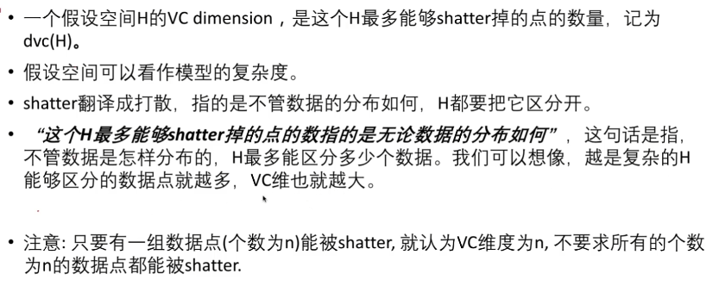

线性分类器：逻辑回归、线性回归、线性SVM

